编译原理课程实验报告
实验3：语义分析
姓名 | 冯运 |  | 院系 |  | 计算机科学与技术学院 |  |  | 学号 |  |  |  | 1160300524
任课教师 |  | 辛明影 |  |  |  | 指导教师 | 辛明影
实验地点 |  | 格物207 |  |  |  | 实验时间 | 2019.4.29
实验课表现 |  | 出勤、表现得分 |  |  |  | 实验报告  得分 |  |  |  | 实验总分
 |  | 操作结果得分
一、需求分析 |  |  |  |  |  |  |  |  |  |  | 得分
要求：阐述语义分析系统所要完成的功能。
(1)能分析以下几类语句，并生成中间代码（三地址指令）：
➢声明语句（变量声明）
➢表达式及赋值语句分支语句：if_then_else
➢循环语句：do_while
(2)具备语义错误处理能力，包括变量或函数重复声明、变量或函数引用前未声明、运算符和运算分量之间的类型不匹配（如整型变量与数组变量相加减）等错误，能准确给出错误所在位置，并采用可行的错误恢复策略。输出的错误提示信息格式如下：
Error at Line [行号]：[说明文字]

二、文法设计 |  |  |  |  |  |  |  |  |  |  | 得分
要求：给出如下语言成分所对应的语义动作
- 声明语句（变量声明)
- 表达式及赋值语句
- 分支语句：if_then_else
- 循环语句：do_while
声明语句:
declaration:VAL init_declarator_list SEMICOLON
在符号表中创建对应的项,根据声明的类型确定符号的类型,大小和相对位置

表达式及赋值语句
assignment_expression:postfix_expression assignment_operator assignment_expression
对表达式的每个成分进行类型检查,判断表达式的类型是否合法
生成中间代码

分支语句:
selection_statement:IF L_PAREN expression R_PAREN compound_statement ELSE compound_statement

先添加 expression 的中间代码 再添加
If expression goto 中间代码,跳转到
compound_statement的中间代码
添加goto 到else compound_statement的代码
添加if compound_statement的代码
添加goto 到 控制分之结束的地址
添加else compound_statement的中间代码

循环语句:
iteration_statement:WHILE L_PAREN expression R_PAREN compound_statement
产生的中间代码如下:
先添加 expression 的中间代码 再添加
If expression结果 goto compound_statement的地址
Goto 循环结构外的地址
compound_statement的全部中间代码
Goto 到计算 expression的中间代码之前的地址
三、系统设计 |  |  |  |  |  |  |  |  |  |  | 得分
要求：分为系统概要设计和系统详细设计。
- 系统概要设计：给出必要的系统宏观层面设计图，如系统框架图、数据流图、功能模块结构图等以及相应的文字说明。
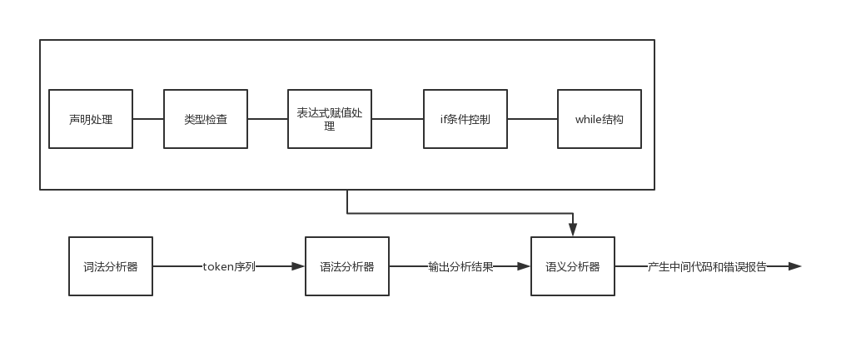
系统主要由三个部分组成:
词法分析器:
详见实验一
语法分析器:
详见实验二
语义分析器:
由变量声明,表达式赋值语句处理,if条件控制翻译,while结构翻译几个部分组成
（2）系统详细设计：对如下工作进行展开描述
- 核心数据结构的设计
- 主要功能函数说明
- 程序核心部分的程序流程图
核心数据结构的设计
抽象语法树的一个结点
class Node
List<Node> children = new LinkedList<>();
结点的所有子结点
Token token;
存储结点的信息
Map<String, Object> attributes = new HashMap<>();
存储结点的所有属性
Node parent = null;
存储结点的父节点

表示符号中的符号变量
class Variable
String symbol;
存储符号的标识
String type;
存标识符的类型 如boolean integer float
int length;
存变量的大小
int offset;
存变量的地址

表示一个四元组,用来存储中间代码
class Quad
String operator;
存储操作符
Token v1;
存储第一个操作数地址及信息
Token v2;
存储第二个操作数地址及信息
Token result;
存储结果的地址及信息

主要功能函数说明
generateAST(Analyse analyse)
这个函数用来生成抽象语法树,同时在生成的过程中,对相应的文法做对应的语义处理

void generateCodes(AST ast)
将所有生成的中间代码添加到列表中,对列表进行遍历,将其中goto的相对地址替换成绝对地址.

程序核心部分的程序流程图
If else结构的中间代码流程图:
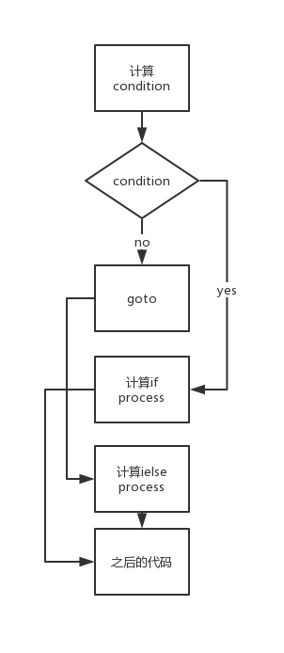
While的中间代码流程图:

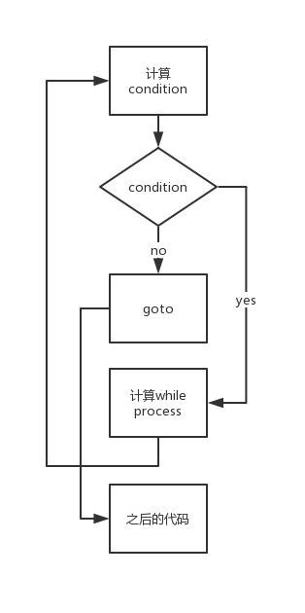
四、系统实现及结果分析 |  |  |  |  |  |  |  |  | 得分
要求：对如下内容展开描述。
- 系统实现过程中遇到的问题；
- 针对一测试程序输出其语义分析结果；
- 输出针对此测试程序经过语义分析后的符号表；
- 输出针对此测试程序对应的语义错误报告；
- 对实验结果进行分析。
注：其中的测试样例需先用已编写的词法分析程序进行处理。

- 系统实现过程中遇到的问题
- 在语法分析之后,如何自底向上生成抽象语法树
解决方法: 同语法分析过程中的符号栈类似,建立一个结点栈,遇到规约操作时,弹出结点建立父子关系.
2.在将if else结构翻译成中间代码时,遇到了困难
在自底向上的过程中,遇到if 和while控制结构时,将goto的地址设置成相对距离,在最终形成完整的中间代码列表后,再遍历列表,将其中的goto替换成实际地址.
- 针对一测试程序输出其语义分析结果
示例程序:
/*this is comment*/
val bool1 = false,int1 = 3,float1 = 3.5;
val num;
num=true;
num=int1+float1;
while(int1==3&float1>3.5){
float1 =float1 + 1;
if(int1>3){
num=int1+float1;
}else{
num=int1;
}
}
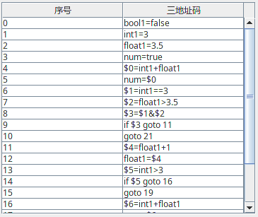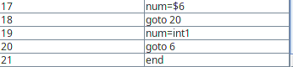
(3)输出针对此测试程序经过语义分析后的符号表
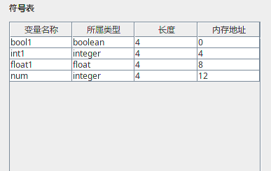
(4)输出针对此测试程序对应的语义错误报告
以上程序是按照正确的文法编写,没有错误
以下是示例错误程序:
val bool1 = false,int1 = 3,float1 = 3.5;
bool1 = false + int1;
bool2 = false;
val bool1;
输出的错误:
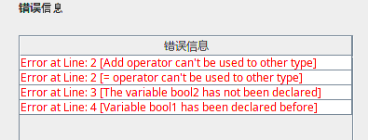

(5)对实验结果进行分析
对中间代码的执行过程进行分析,可以验证中间代码的行为在与源代码的行为是等价的
从符号表的结果来看,因为设计的是动态语言,每个符号相当于一个指针的角色,大小是固定的,指向对象在堆中的地址.符号表中所有符号的类型是正确的

在错误代码中,第二行是 integer与boolean类型相加,是不合法的,在报错信息中提醒了出来
在第三行中,符号bool2未定义,所以在报错信息的第三行提醒了出来
在第四行中,重复定义bool1,所以在报错信息的第四行中题型了出来.
综上所属,实验结果是正确的.
指导教师评语：

日期：

